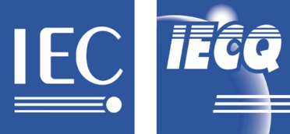 | 国际电工委员会质量评定体系 (IECQ)  涵盖电子元器件、组装件、相关物料和过程  IECQ有关规则及详情，请访问 www.iecq.org

IECQ 符合性证书
有害物质过程管理

IECQ 证书号码: | IECQ-H ULTW 09.0016 | 发出序号: | 5 | 状态: | Current
取代: | IECQ-H ULTW 09.0016 Issue 4 | 发行日期: | 2017/01/20 | 原发出日期: | 2009/03/24
认证机构文件号码: | PRC-HSPM-1589 | 有效日期: | 2018/03/23

适用于:
- European Directive 2011/65/EU (“RoHS – Restriction of the use Of certain Hazardous Substances”) in
electrical and electronic equipment and its amendments
- Other Identified Hazardous Substances
European Directive 2015/863/EU (amend Annex II to EU RoHS 2 (Directive 2011/65/EU) to Restrict 4 New Phthalates: DEHP, BBP, DBP and DIBP

中山杰士美电子有限公司
中国广东省中山市坦洲镇第一工业区

该组织已制定和实施有害物质过程管理程序和相关过程，经审核，发现这些程序及过程符合适用的IECQ HSPM组织批准要求，即IEC电子元器件质量评定体系（IECQ）的基本规则IECQ 01和程序规则IECQ 03-5 “IECQ 有害物质过程管理”，以及IECQ规范：
- IECQ QC080000:2012 - 有害物质过程管理体系要求

此证书适用于以下活动范围內的所有电子元器件、组裝件、相关物料和过程：
CATV, SMATV 用组件包括分支器和分配器的设计与制造。
证书注册号: 20001460 QC
此项认证由德世爱普认证（上海）有限公司以备案认证业务服务海外商务要求开展审核。CNCA-RF-2008-18

签发的认证机构: DQS Group - DQS Taiwan Inc.
8th Fl., 23, Yuan Huan West Road,  Feng Yuan Dist., Taichung City  Taiwan  受权人:  Rock Chang | 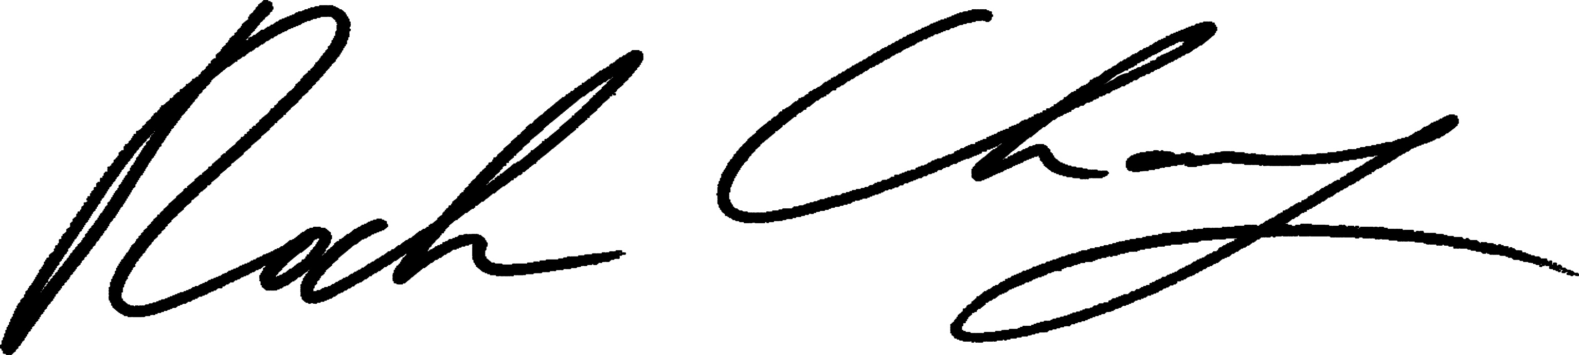 | 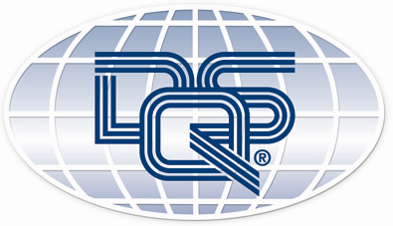

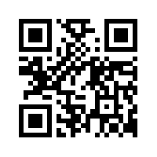 | 此证书的有效性由签发证书的IECQ认证机构通过持续实施监督审核来保持。  依照IECQ系统程序规则，此符合性证书有可能会被暂停或撤销。  此证书及任何日程安排只能完整复制。  此证书不可转让，其所有权归属为IECQ的证书签发机构。  可访问www.iecq.org验证此证书的状态及真实性。

